Программа семинара | Моя цель:  Задачи:
10.00-10.15
Особенности и уникальность сельской школы
Ежикова М. С., директор школы (кабинет №2)
10.15-10.30
Целеполагание
Мошкин Б. Е., заместитель директора по УВР (кабинет №2)
10.30.-11.00
Мастер-класс «Индивидуализация ОП» (из опыта работы)
Ершова М. Л., учитель математики (кабинет №2)
11.05-11.45
Урок в 11 классе по ОБЖ «Неполная разборка и сборка АК-74» (практическое занятие)
Мошкин Б. Е., преподаватель-организатор ОБЖ (кабинет №6)
12.00-12.40
Занятие (внеурочная деятельность) разновозрастной спортивной студии: «Дорожные знаки»
Юнусов Ш. С., учитель физической культуры (спортивный зал)
12.50 – 13.10 Обед
13.10 – 13.20
Организация обучения старшеклассников по ИУП
Мошкин Б. Е., заместитель директора по УВР; Бондаренко Д., ученица 10 класса (кабинет №2)
13.20-14.00
Опыт организации внеурочной деятельности в школе
Анализ занятия по внеурочной деятельности
Широкова Е. В., зам. директора по ВР (кабинет №2)
14.00-14.30
Анализ уроков. Рефлексия
Мошкин Б. Е., заместитель директора по УВР (кабинет №2)

Я знаю, что такое индивидуализация  Я знаю принципы и этапы сопровождения процесса индивидуализации  Я умею составлять индивидуальный дневник учащегося  Я умею проектировать урок на основе технологий индивидуализации  Я умею проектировать внеурочную деятельность на основе технологий индивидуализации  Я владею необходимыми коммуникативными и рефлексивными умениями для осуществления индивидуализации  Желаемый результат  - По овладению основами индивидуализации  _____________________________________________  _____________________________________________  - Семинара  _____________________________________________  _____________________________________________  Почему это важно для меня  ____________________________________________  ____________________________________________  ____________________________________________ | 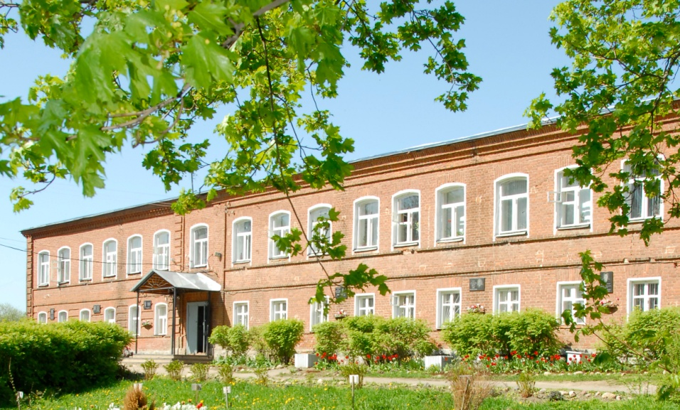  Муниципальное общеобразовательное учреждение «Великосельская средняя школа  Гаврилов-Ямского муниципального района»  Индивидуализация образовательного процесса в условиях сельской школы  5 апреля 2018 года  Ярославская область,  Гаврилов - Ямский район, село Великое, тел. 8-485-34-38-1-44 (4-97)  Факс: 8-485-34-38-1-44; Е-mail: velikoeschool@gmail.com  Сайт: www://velikoeschool.ru

